首都直下地震（東京湾北部地震）強震動予測計算資料

- 対象地震及び対象地盤面
強震動予測を行う対象地震は図1.1に示すプレート境界地震のうち、東京湾北部地（M7.3）である。内閣府、中央防災会議による東京湾北部地震の予測震度分布は図1.2のようである。また、本強震動予測で設定する地震断層平面投影図、2つの破壊開始点位置（震源1及び震源2）、及び観測点位置（工学院大学）を図1.3に示す。
破壊開始点1は観測点に対して破壊の伝播が近づく位置、破壊開始点2は図1.2右上の内閣府の想定する破壊開始点位置、観測点は工学院大学の位置とする。
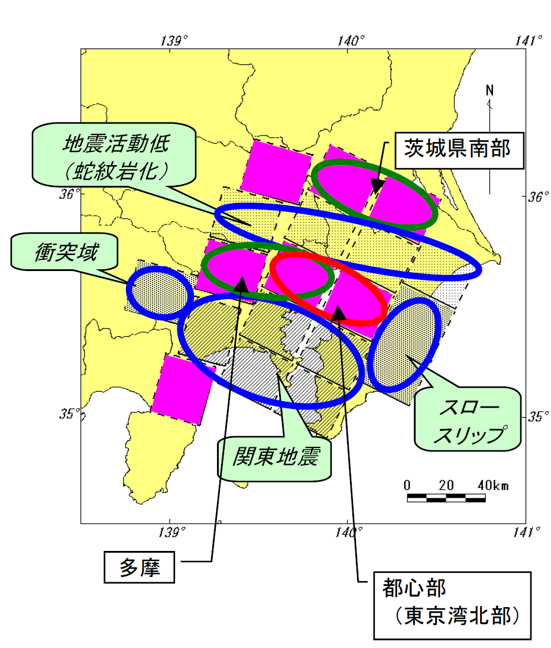

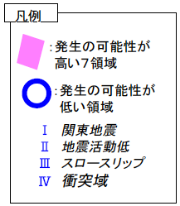

図1.1
※ 中央防災会議 首都直下地震対策専門調査会 第12回 溝上委員説明資料2-2
図1.2
※ 中央防災会議 首都直下地震対策専門調査会 第12回 溝上委員説明資料2-2

図1.3 対象地震地盤平面投影図及び配置図
- 強震動予測手法概要
2.1 手法概要
本強震動予測では長周期側には理論的震源モデルを、短周期側には統計的震源モデルをそれぞれ用い、図2.1.1のようにそれぞれにフィルタをかけたしあわせたハイブリッド手法を用いる。長周期側の理論的震源モデルでは断層破壊過程を既知な値として表現定理を使用する運動力学的モデルを用いる。
一方、短周期側の統計的震源モデルでは統計的グリーン関数法は改良した手法（統計的震源モデル法、久田）を用いる。すなわち、まず振幅スペクトルにBoore の点震源モデルを使用し、位相スペクトルは低振動数のコヒーレント位相から高振動数のランダム位相に変化するハイブリッド位相スペクトルを用い、これをω2 モデルに従うように断層面に分布させる。 また放射特性も低振動数での理論値から高振動数での等方値に変化するモデルを用いる。さらにグリーン関数はS 波の遠方近似解ではなく、長周期も短周期も全て平行成層を仮定し、波数積分法で厳密な波動場を計算する。

1
0

f1
f2
低振動数（長周期）成分
高振動数（短周期）成分
フィルタ関数

図2.1.1 低振動数、高振動数それぞれのフィルタ関数

2.2 短周期成分と長周期成分の接続点
短周期成分と長周期成分の接続点はそれぞれの波形を計算し、フィルタをかける前のそれぞれのフーリエスペクトルが、出来るだけ接続点付近で極端な違いが無く、不自然でないような接続点を基本的には、振動数1Hz 付近で選ぶ。本強震動予測では接続点をf1=0.8 、f2=1.4とする。

- パラメータ
パラメータは基本的に、内閣府、中央防災会議が提示している東京湾北部地震のパラメータを参考にし与える。（一部全く同一ではない。）
ただし今回は、地震断層面の深さについては図3.1のような大々特プロジェクトによる値を参考にしている。また強震動計算に使用する地盤データを表3.1に示す。
表3.1 強震動計算に用いる平行成層のデータ ( Q = Q₀・f ^{0.8} )
※参考）sato, T., R. W. Graves, and P.G. Somerville:Three-Dimensional inite-Difference Simulations of Long-Period strong Motions in the Tokyo Metropolitan Area during the 1990 Odawara Earthquake (Mj5.1) and the Great 1923 anto Earthquake (Ms8.2) in Japan,
Bull.Seism.Soc.Am 89,3,pp. 579～607, June 1999

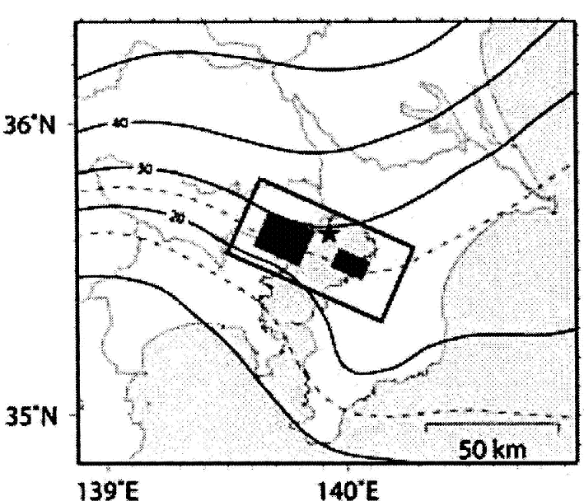
※ Sato, H., N. Hirata, K. Koketsu, D. Okaya, S. Abe,R. Kobayashi, M. Matsubara, T. Iwasaki, T. Ito,
T. Kawanaka, K. Kasahara and S. Harder(2005)
Science, 309,462-464.

図 3.1

与えたパラメータを表3.2に示し、小断層の分割及びすべり分布を図3.3に、応力降下量を図3.4
に示す。
表3.2 内閣府モデルのパラメータリスト

※参考）中央防災会議 首都直下地震対策専門調査会
第12回 溝上委員説明資料2-2

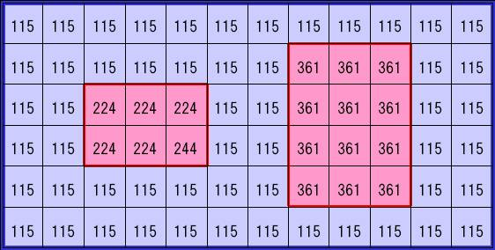

図3.3 小断層分割及びすべり分布[cm] 図3.4 応力降下量分布[MPa]

3.2 その他のパラメータ
- dtr：各小断層の破壊開始時間は破壊開始点からの距離に完全に比例するように設定すると、破壊の伝播仮定が単調となり、その影響で計算される地震動に現実的でない卓越周期が発生し、または現実の地震動の複雑さが再現できないことがある。そこで、各小断層の破壊開始時間にランダムな時間遅れを設定することにより、破壊の伝播仮定が複雑になり、計算される地震動もより現実的になる。このランダムな時間遅れをdtr[sec]として設定する。本強震動予測では断層面全体でのdtrの平均値を約0.8秒とする。
- すべり速度関数：長周期の計算に用いるすべり速度関数は三角形の重ね合わせで与え、図3.2.3に示すようなものとする。

図3.2.3 すべり速度関数

